Профессия «Парикмахер» группа 23/24
ЗАДАНИЯ ПО ПРЕДМЕТАМ 27.04-2.05.2020
1.МДК 01.01 Стрижки и укладки волос
2.МДК 02.01 Химическая завивка волос
3.МДК 04.01 Искусство прически
4.УП (учебная практика) ПМ 01.
_________________________________________________________________
МДК 01.01 Стрижки и укладки волос
Тема урока «Требования безопасности труда при стрижке волос»
Конспектировать в тетрадь технологическую последовательность ( ИЗ ЗАДАНИЯ УП (учебная практика) ПМ 01.)

МДК 02.01 Химическая завивка
Тема урока «разновидности процедуры Bust up»
Заполните свободную графу в таблице (дайте краткое описание следующим процедурам)

На основании ранее изученной информации по теме: «Процедура Bust up» дайте ответы на следующие вопросы:
  - С каким видом химической завивки имеет сходство данная процедура?
  - Перечислите плюсы и минусы данной процедуры.

МДК 04.01 Искусство прически
Тема урока «композиция прически»
Прочитайте внимательно лекцию и дайте ответы на вопросы.
Композиция причёски - это объединенение всех элементов формы в единое целое , выражает идейно художественное и образное содержание отдельной модели.
Под композицией прически понимается построение, расположение и соотношение ее составных частей. Композицией также называется и конечный результат этих действий - сама прическа.
С композицией непосредственно связано художественное оформление прически. В моделировании художественным оформлением принято называть процесс создания по определенным законам как прически в целом, так и отдельных ее деталей.
Основа композиции - это совокупность образующих форму объемов (частей), соотношений этих объемов, общих пропорций (масштаб) и силуэта. От того на сколько удачно решена композиция в целом, зависит красота и выразительность формы прически.
Для правильного проектирования модели прически необходимо знать объективные закономерности формообразования и композиции, т.е. компоненты композиции и композиционные средства.
Компонентами композиции прически (как произведения) являются форма, силуэт, линии (конструктивные и декоративные), цвет, отдельные ее детали и декор (украшающие элементы).
Композиционными средствами (приемами) являются пропорции (соблюдение масштабности, единства характера всех элементов), симметрия и асимметрия (композиционное равновесие, статика и динамика), ритм, контраст, нюанс.
Обязательным условием композиции является соблюдение единства стиля и образности формы. Выполнение этого условия зависит от умения передавать дух времени в облике прически.
Назначение прически и ее замысел определяют выбор компонентов композиции и композиционных средств.
Разработать композицию модели - это значит найти необходимое сочетание всех компонентов, характер их соподчинения и дополнения одного другим, добиться выявления художественной образности (т.е. общей гармонии прически, черт лица, фигуры, костюма).
Композиция должна быть гармонично целостной. Любая композиция может рассматриваться как определенная система, основанная на сочетании различных элементов (главных, менее значимых и второстепенных).
ВОПРОСЫ:
- Что такое композиция прически?
- Что такое основа композиции?
- Что такое композиционные средства
УП (учебная практика) ПМ 01.
Распечатать инструкционную карту, изучить, заполнить и сохранить заполненную версию
Инструкционная карта по теме: «Стрижка волос».
Тема урока: «Требования безопасности труда при стрижке волос».
Цель урока: Научить уч-ся правильным приемам подготовки рабочего места к стрижке волос.
.
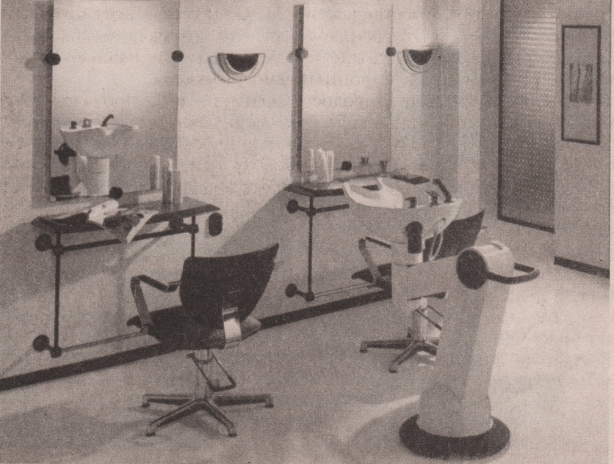 | Организация рабочего места:  1.Рабочие место.  2.Белье и принадлежности.  3.Инструменты , приспособления  Подготовительные работы:  1.Дезинфекция инструмента  3.Проверка эл.аппаратуры  2.Проверить кожу на кожные заболевания  3.Мытье волос.  4.Беседа с клиентом по поводу выбора последующей стрижки.  Последовательность приемов:  Безопасность труда при стрижке волос заключается в следующем:  1. Это соблюдение правил владения инструментом ( ножниц, бритвы, эл.машинки, эл. фена, расчесок)  2. Соблюдение правил эл.безопасности при работе с эл. аппаратурой.  3. Применение дезинфицирующих и кровоостанавливающих средств (р-р хлорамина, дезинфектор, спирт, р-р квасцов)  4. Соблюдение правил санитарии производства.  5. Соблюдение правил применения парикмахерского белья.  6. Соблюдение правил организации рабочего места парикмахера.  Вопросы самоконтроля:  1.Какие меры предосторожности нужно соблюдать при организации рабочего места парикмахера?  2. При помощи каких дезинфицирующих с-в обрабатывают инструмент?  3. Что такое организация рабочего места?  4.Чем обрабатывают раны при порезе  5. Что такое эл. аппаратура и какие меры предосторожности нужно соблюдать при работе с эл. аппаратурой

